Presse-Information
2021-137

Schmitz Cargobull AG
Doppelsieg für Schmitz Cargobull beim Imagepreis “Beste Marke”
Europas führender Trailer-Hersteller holt sich beide Titel in der Kategorie Trailer – auch Kühlmaschine und Kipper ganz vorn dabei

Juli 2021 – Die Entscheidung der Leser war eindeutig: Schmitz Cargobull siegte bei der Wahl zur „Besten Marke“ sowohl in der Kategorie Kühlkoffer als auch bei den Sattelcurtainsidern. Damit unterstrich Europas führender Auflieger-Hersteller seinen Spitzenplatz in der Anerkennung durch den Kunden. Fast 7.700 Leser der Fachtitel „Fernfahrer“, „lastauto omnibus“ und „trans aktuell“ stimmten bei der Wahl des renommierten Image-Preis des ETM-Verlags ab.

„Der Sieg in beiden Kategorien, ist ein überragendes Resultat und erfüllt uns mit Stolz. Wir bedanken uns bei unseren Kunden für das in uns gesetzte Vertrauen und verstehen es als Auftrag, in diesem Sinne weiter an unserem Angebot an zuverlässigen und innovativen Produkten und Dienstleistungen zu arbeiten. Die Auszeichnungen sind auch eine Bestätigung für den Einsatz unserer Mitarbeiter, von der Forschung und Entwicklung über die Produktion bis zum Vertrieb. Wir freuen uns sehr darüber“, so Andreas Schmitz, Vorstandsvorsitzender der Schmitz Cargobull AG, anlässlich der Preisverleihung.

In der Kategorie Kühlgeräte geht Schmitz Cargobull mit seiner eigenen Entwicklung auf Platz zwei durchs Ziel und wiederholt damit den Erfolg aus den vergangenen Jahren. „Die Schmitz Cargobull Transportkältemaschine S.CU gehört zu den leistungsstärksten Aggregaten mit bereits über 15.000 Einheiten auf dem Markt. Durch die intelligente Steuerung und Messwerterfassung in Verbindung mit dem webbasierten Monitoring-System und dem einzigartigen proaktiven Service-Management wird die sichere Kontrolle temperaturgeführter Transporte gewährleistet. Auch bei den Transportkältemaschinen haben wir den ersten Platz fest im Visier“, erklärt Andreas Schmitz.

Auch in der Kategorie Kipper punktete Schmitz Cargobull bei den Lesern und belegte hier erneut den zweiten Platz.

2021-137

Bereits zum 25. Mal haben die Leser der ETM-Fachzeitschriften „lastauto omnibus“, „trans aktuell“ und „FERNFAHRER“ die besten Nutzfahrzeugmarken gekürt. Gemeinsam mit der DEKRA und unter notarieller Aufsicht wurden aus ca. 210 Marken in 29 Kategorien die Sieger gewählt. Die Leser bewerten Markenimage und Produktqualität. Die Ergebnisse der Befragung belegen die Kundenpräferenzen und gelten deshalb als wichtiges Branchenbarometer.

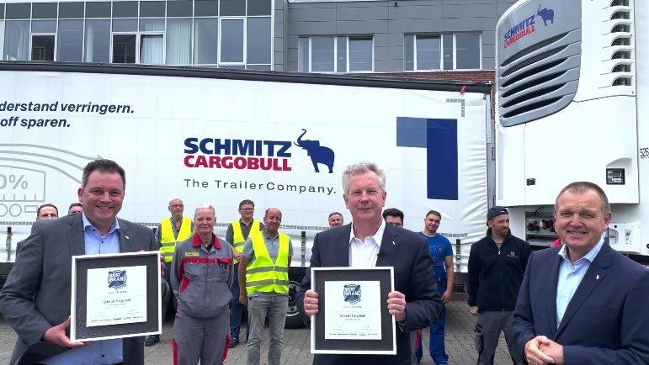
BU (v.li.n.re.): Große Freude über den Doppelsieg bei Ralph Kleideiter, Leiter Produktlinie Curtainsider, Andreas Schmitz, Vorstandsvorsitzender und Volker Flatau, Leiter Produktlinie Sattelkoffer

Über Schmitz Cargobull
Mit einer Jahresproduktion von rund 46.100 Trailern und etwa 5.700 Mitarbeitern ist die Schmitz Cargobull AG Europas führender Hersteller von Sattelaufliegern, Trailern und Motorwagenaufbauten für temperierte Fracht, General Cargo sowie Schüttgüter. Im Geschäftsjahr 2019/2020 wurde ein Umsatz von ca. 1,87 Mrd. Euro erzielt. Als Vorreiter der Branche entwickelte das Unternehmen aus dem Münsterland frühzeitig eine umfassende Markenstrategie und setzte konsequent Qualitätsstandards auf allen Ebenen: von der Forschung und Entwicklung über die Produktion und Service Verträgen bis hin zu Trailer-Telematik, Finanzierung, Ersatzteilversorgung und Gebrauchtfahrzeughandel.

Das Schmitz Cargobull Presse-Team:
Anna Stuhlmeier +49 2558 81-1340 I anna.stuhlmeier@cargobull.com
Andrea Beckonert +49 2558 81-1321 I andrea.beckonert@cargobull.com
Silke Hesener: +49 2558 81-1501 I silke.hesener@cargobull.com

